PROYECTO FINAL

**SISTEMAS DE CONTROL 2 – CONTROLADOR MOTOR DE POTENCIA**

José Bernardo Roldán Torres – Daniel Alejandro Sánchez

Universidad Sergio Arboleda

[jose.roldan@correo.usa.edu.co](mailto:jose.roldan@correo.usa.edu.co) – Daniel.sanchez@correo.usa.edu.co

1. **RESUMEN**

En este proyecto se realizó la caracterización de un motor DC de potencia media (5w-20w) y el diseño de su controlador PI digital mediante la implementación de este en un sistema embebido de la familia atmega.

1. **INTRODUCCIÓN**

Para realizar el controlador de un sistema de primer orden como lo es un motor DC, debido a que posee un solo elemento que almacena energía que es el embobinado del mismo, se debe partir de la siguiente ecuación:

$$G\left(s\right)=\frac{K*e^{-st}}{τ*s+1}$$

Para diseñar el polinomio del sistema deseado se deben partir de unos parámetros de desempeño que son los que se muestran a continuación:

% Overshoot < 15%

Setling time < 0.6s

La ecuación que describe el controlador PID a diseñar es la siguiente:

$$PID\left(s\right)=Kp+\frac{Ki}{s}+Kd*s$$

1. **MATERIALES UTILIZADOS**

* Microcontrolador atmega.

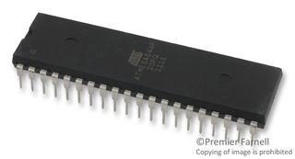

Imagen 1. Microcontrolador atemga644pa.

* Motor DC de potencia media

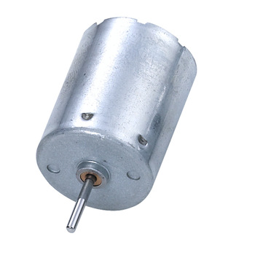

Imagen 2. Motor DC 5w.

* 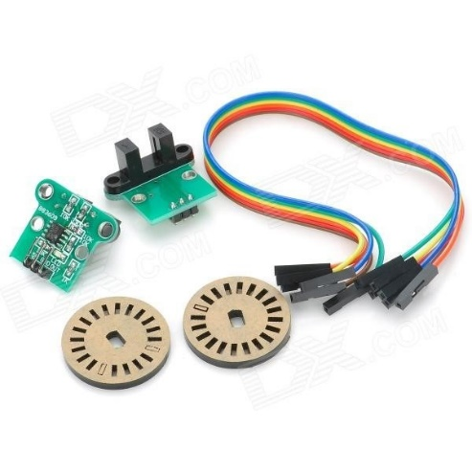Sensor de pulsos y encoder.

Imagen 3. Kit de encoder y sensor.

* MOSFET IRFZ44

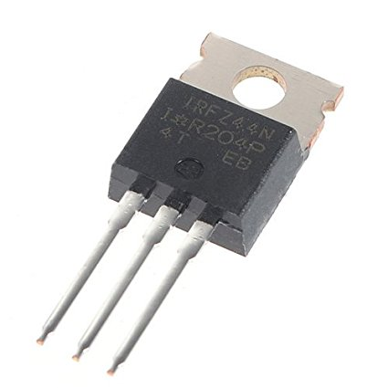

Imagen 4. Transistor Mosfet.

1. **PROCEDIMIENTO**

* Primero se procedió a caracterizar la planta (el motor en sí) con la obtención de sus rpm mediante un sensor de pulsos conectado al microcontrolador y además su voltaje mediante el ADC del mismo.
* A partir de la ecuación de la planta se hacen los cálculos del controlador PID para los parámetros de desempeño escogidos.
* Se hace la simulación en el software Matlab para mirar el comportamiento del sistema con el controlador y revisar que cumpla los parámetros de desempeño.
* Se realiza la discretización de la planta mediante los métodos de backward, forward y tustin, y se evalúan en Matlab para corroborar que tienen el desempeño deseado en el sistema con malla cerrada.
* Fue necesaria una etapa de acondicionamiento de señales, debido a que para la medición del voltaje, el ADC del microcontrolador no soporta más de 5v y se estaban utilizando voltajes de hasta 7v.
* Para la caracterización de la etapa de potencia con la que se maneja la señal de pwm del motor, se implementa un Mosfet que soporta hasta 40 A con el objetivo de poder manejar las altas corrientes del motor.
* Se procede a embeber el controlador en el sistema embebido escogido mediante las ecuaciones que describen a las constantes PI halladas.

1. **ANÁLISIS DE RESULTADOS**

* Caracterización de la planta

Los resultados obtenidos para la ecuación del sistema son los siguientes:

τ = 0.2

K= 4.474*10^6

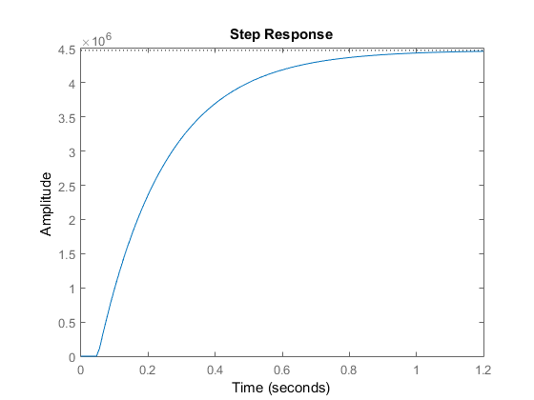

Figura 1. Respuesta a un escalón de la planta.

* Realimentación unitaria en malla cerrada con controlador PI simulado.

Utilizando la herramienta pidtool de Matlab se obtuvieron las constantes del controlador PI deseado:

Kp = 3.7721*10^-7

Ki = 2.2902*10^-6

Así se obtiene en la simulación con el controlador:

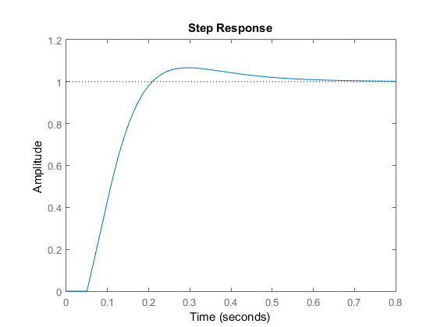

Figura 2. Realimentación unitaria del sistema.

* Discretización del sistema en malla cerrada.

BACKWARD:

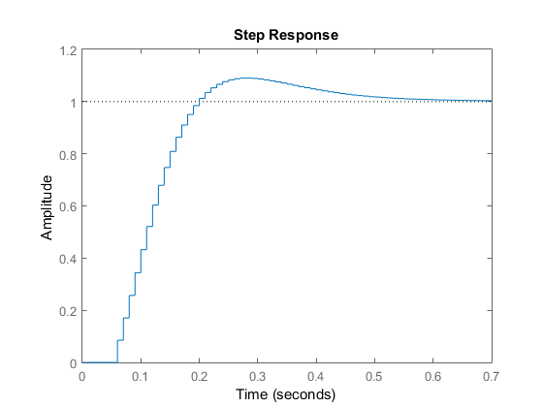

Figura 3. Discretización por método backward del sistema.

FORWARD:

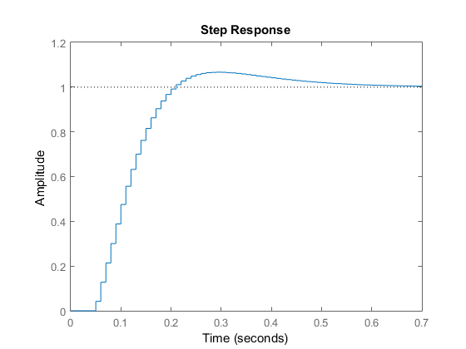

Figura 4. Discretización por método forward del sistema.

TUSTIN

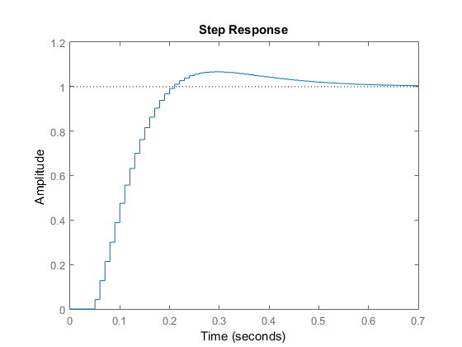

Figura 5. Discretización por método tustin del sistema.

1. **CONCLUSIONES**

* Al tener una constante integral mayor que la constante proporcional, el motor tiene una respuesta rápida pero con un frenado más óptimo.